Котовский район, МКОУ Мокро-Ольховская СШ присоединилась к акции "Альбом Победы".
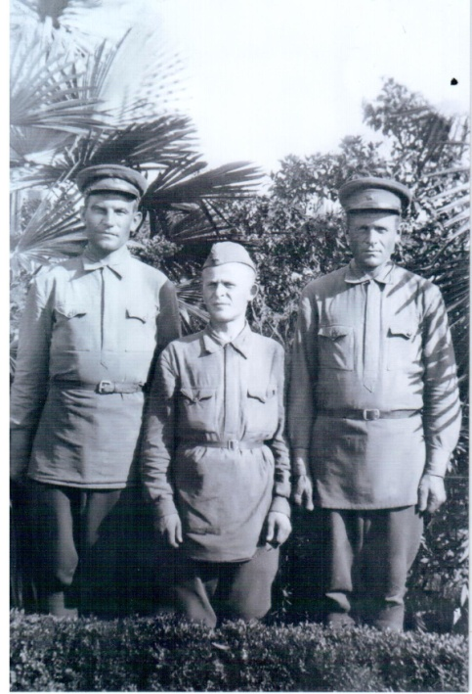
Мы хотим рассказать о судьбе солдата, нашего односельчанина, Горбатова Павла Ильича. Родился он в 1909 году. Был призван на фронт в июле 1941 года Неткачевским РВК. Его воинская часть формировалась в Крыму и принимала участие в боях по защите северного Кавказа и Ростовской области. В 1942 году их часть попала в окружение, и Горбатов П.И. вместе со своими однополчанами попал в плен. Домой пришло извещение «пропал без вести». В 1944 году бежал из концлагеря, добрался до Украины, прошел спецпроверку и 23 августа 1944 года вновь был призван на фронт Турусинским РВК Украинской ССР. С августа 1944 года Горбатов П.И. воевал в составе 3-го Украинского фронта в 214 стрелковом полку 73 стрелковой дивизии в качестве пулеметчика. Принимал участие в освобождении Украины, Молдавии, Румынии. Сражался в районе озера Балатон в Венгрии.
Горбатов Павел Ильич, 1909 г.р.(Крайний слева) сентябрь 1941 год, Крым

31 декабря 1944 года при обороне школы №1 города Надьбайом (Венгрия) весь полк, в котором служил Павел Ильич, погиб. Его же, контуженного взрывом снаряда, обнаружил немецкий офицер, который отвез русского солдата к своему отцу на фермерский хутор. Там он пробыл с января по апрель 1945 года, а затем при подходе советских войск его отправили в концлагерь. Вскоре наступило освобождение.
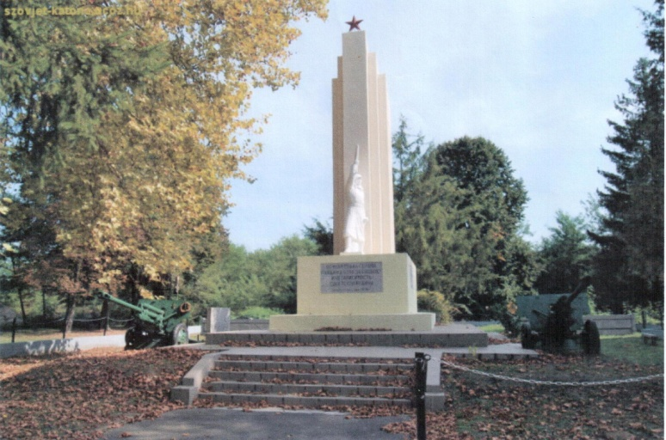
Все погибшие в Венгерском городе Надьбайом были поименно похоронены около школы в трех могилах. Из 450 человек – 53 были не опознаны, их тела были разорваны снарядами и раздавлены танками. В этот список попал и Павел Ильич. После окончания войны, к великой радости родных, наш земляк вернулся домой и прожил в нашем селе до 1971 года.
Советское воинское захоронение в Венгрии, город Надьбайом
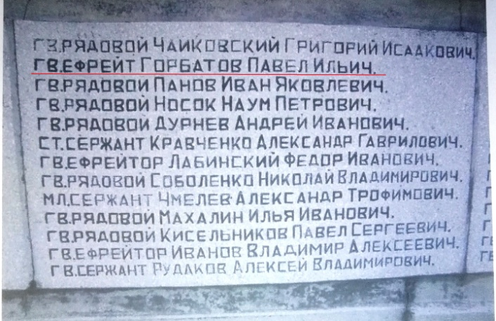
Но до настоящего времени в городе Надьбайом, около школы, стоит памятник погибшим солдатским воинам, на котором выбито имя - Горбатов Павел Ильич.

Эту историю красным следопытам Мокро-Ольховской школы рассказал её выпускник
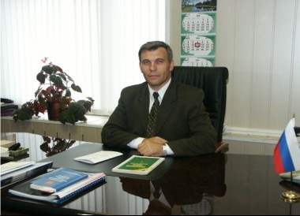
Горбатов Фёдор Павлович, 1952 г.р. судья в почетной отставке, председатель Арбитражного суда Республики Коми с 1993 по 2006 гг., сын Горбатова Павла Ильича.

